Tillsynsbegäran – information om höga naturvärden och fridlysta arter i avverkningsanmälan A 11288-2024 i Timrå kommun
Denna tillsynsbegäran behandlar höga naturvärden i avverkningsanmälan A 11288-2024 i Timrå kommun som inkom 2024-03-20 och omfattar 2,4 ha.
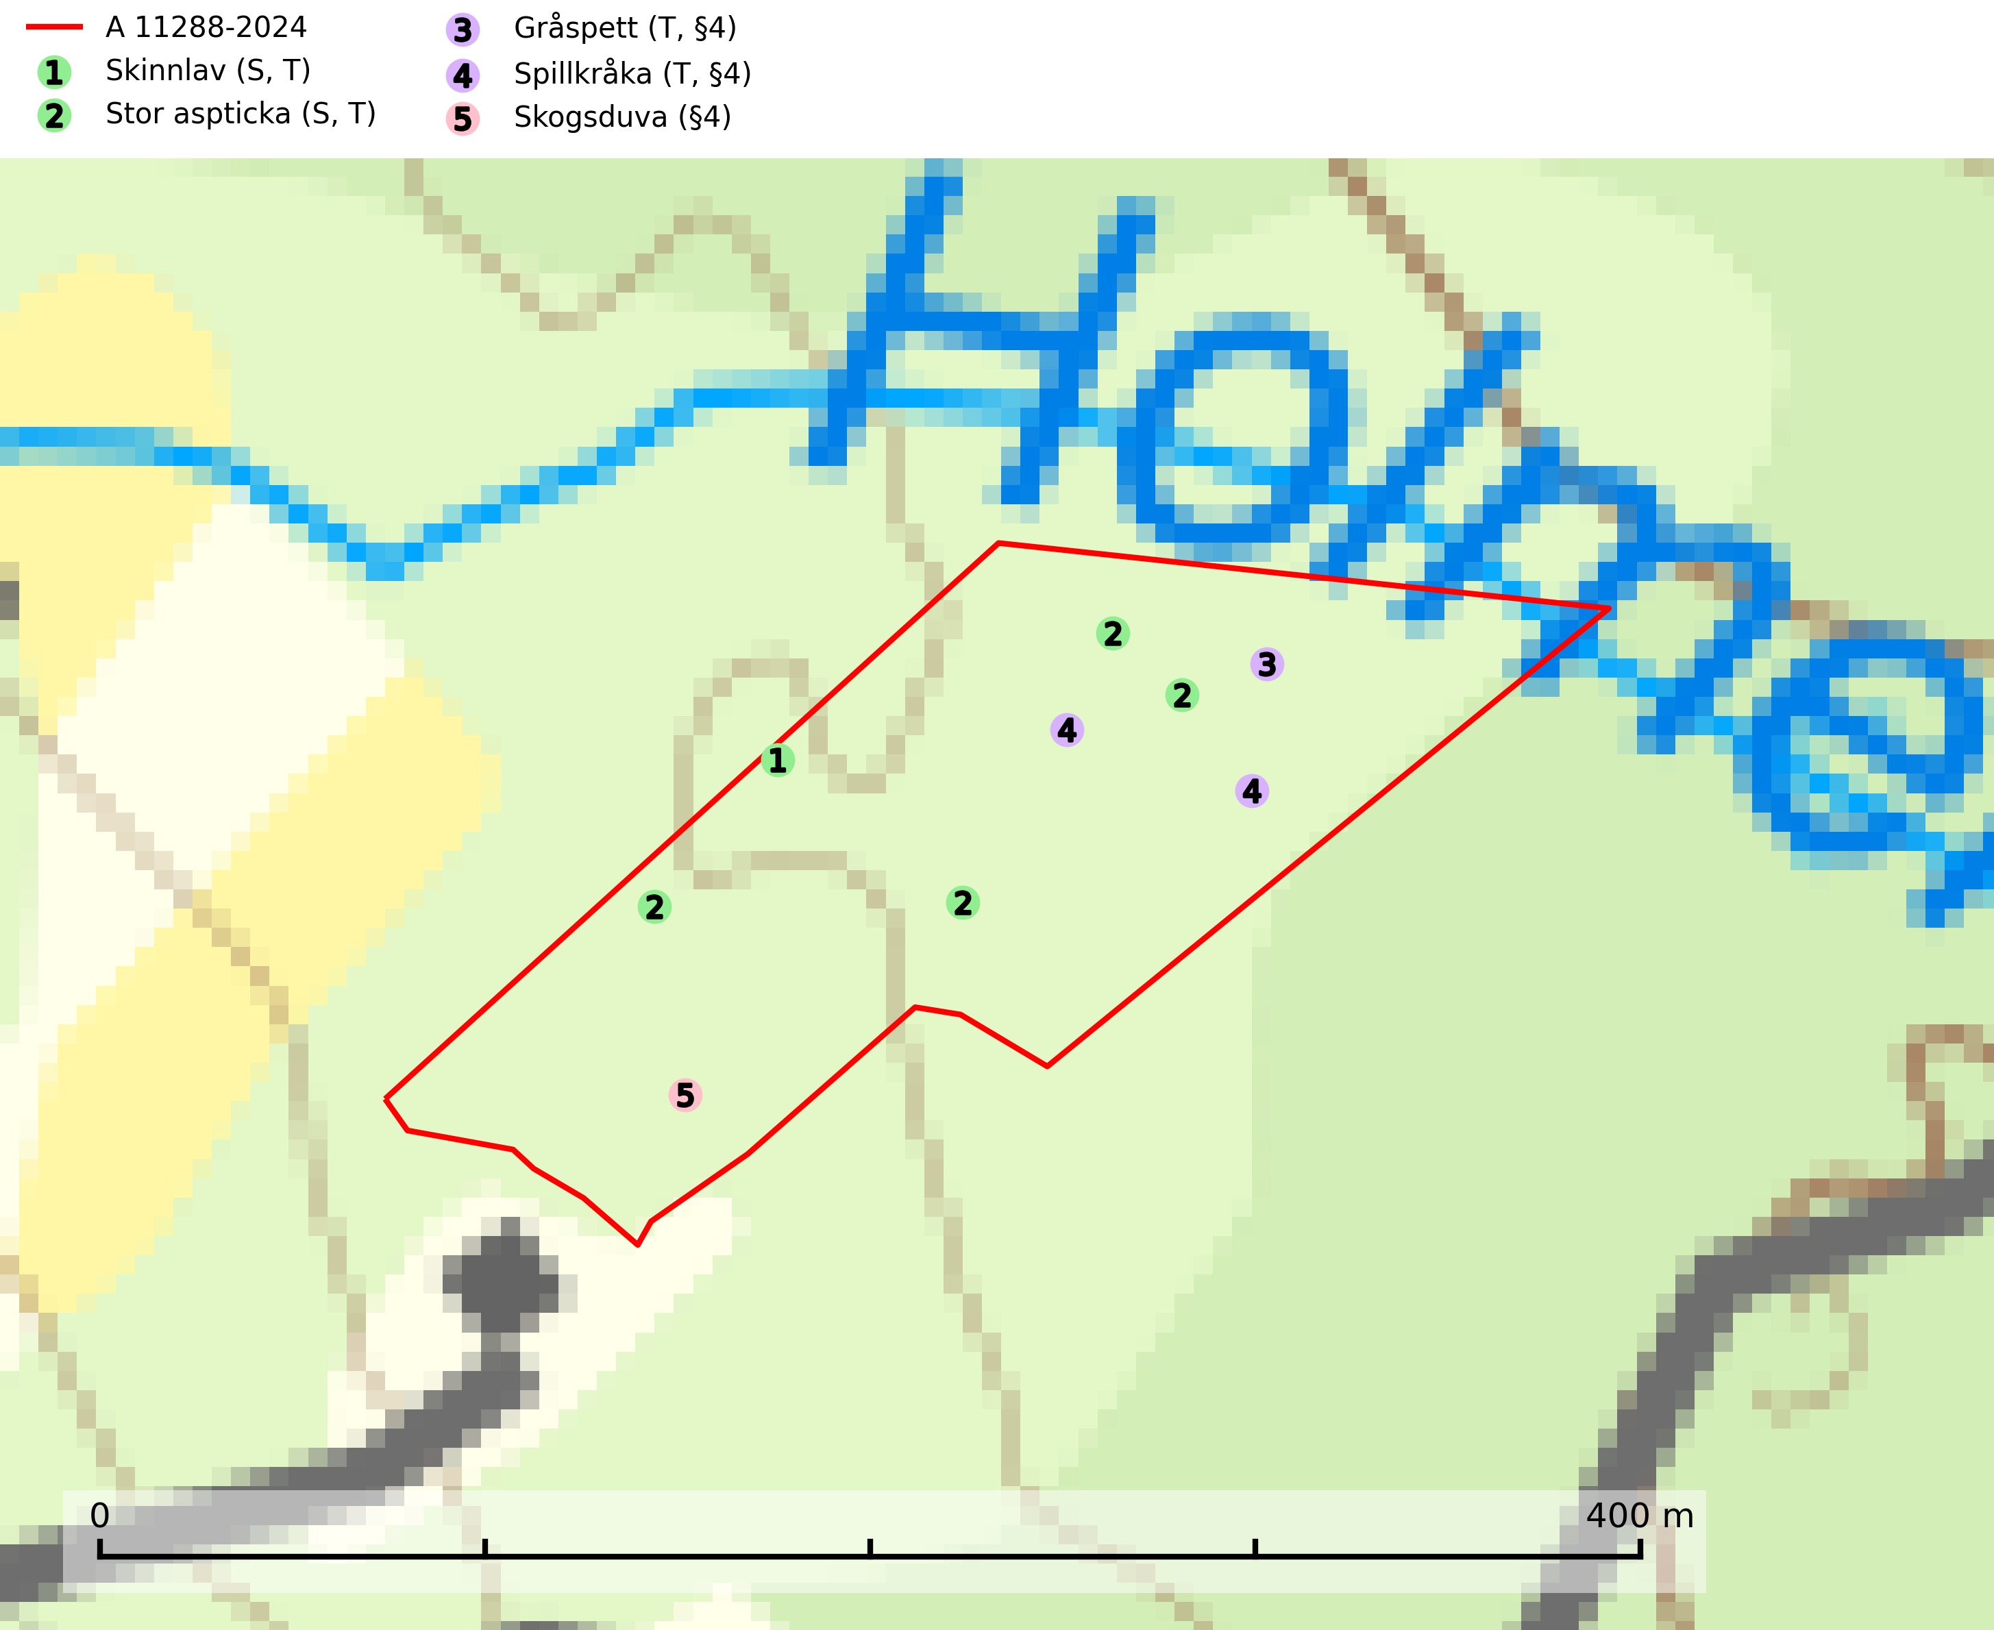
Figur 1. Fyndplatser för naturvårdsarter i avverkningsanmälan. Markörer utan svart kant är placerade på fyndplatsen. Markörer med svart kant är placerade vid sidan av fyndplatsen och har ett svart streck som visar fyndplatsens exakta position. Kartans mittpunktskoordinat är N 6928005, E 631174 i SWEREF 99 TM.
I avverkningsanmälan finns fynd av 5 naturvårdsarter, varav 3 är fridlysta, 4 är typiska (T) och 2 är signalarter (S): skinnlav (S, T), stor aspticka (S, T), gråspett (T, §4), spillkråka (T, §4) och skogsduva (§4). Se Figur 1.

Tillsynsbegäran
Vi begär härmed att Skogsstyrelsen fattar beslut enligt miljöbalken som säkerställer att skogens höga naturvärden bevaras samt att EU-lagstiftning efterlevs och att artskyddsbrott förhindras.
Vi önskar även ta del av de ställningstaganden och beslut som myndigheten meddelar till följd av aktuell avverkningsanmälan och föreningens inlaga (se 34 § förvaltningslagen).

Naturvårdsarter och fridlysta arter
Nedan följer beskrivningar av de naturvårdsarter och fridlysta arter som har sina livsmiljöer och växtplatser i den avverkningsanmälda skogen. Se även ytterligare artfakta i BILAGA 1. De påträffade naturvårdsarterna är ett tydligt kvitto på att det rör sig om en skog med höga naturvärden.
Skinnlav förekommer på diverse lövträd, främst på gammal asp och sälg. Den påträffas främst i områden med lång kontinuitet av grova lövträd och signalerar skogsmark med höga naturvärden. På lokalerna förekommer som regel ett flertal andra ovanliga eller rödlistade lavar. I likhet med gelélavarna, etablerar sig skinnlaven i skogsmark på grova aspar i sena lövsuccessioner. Skinnlav är typisk art för 9010 Taiga, 9020 Nordlig ädellövskog och 9070 Trädklädd betesmark (Nitare & Skogsstyrelsen, 2019; SLU Artdatabanken, 2025).
Stor aspticka är knuten till gamla levande aspar och orsakar karaktäristiska inbuktningar i stammen (så kallad nekroser). Slutavverknings- och gallringsåtgärder i löv- och blandskogsbestånd som innebär att tillgången på grov asp minskar är ett hot mot arten. Det är viktigt att äldre aspar och aspbestånd sparas och för att gynna arten på sikt bör aspinslagen i t.ex. bergbranter, raviner, skogsbryn och kring äldre odlingsmarker generellt sparas i större utsträckning än vad som görs idag. Stor aspticka är typisk art för 9010 Taiga och 9030 Landhöjningsskog (SLU Artdatabanken, 2024; Nitare & Skogsstyrelsen, 2019).
Gråspett (§4) är fridlyst enligt 4§ artskyddsförordningen och upptagen i bilaga 1 fågeldirektivet. Gråspetten är en bra indikator för lövrika områden på landskapsnivå och försvinner när gles, flerskiktad, lövrik skog med hög andel döda och döende träd ersätts av täta, barrdominerade likåldriga bestånd. Arten missgynnas av skogliga åtgärder som minskar mängden död ved, som t.ex. bortrensning av vindfällen, avverkning i sumpskogsmiljöer och på brandfält. Häckningsreviret är stort, cirka 50–100 hektar. Under vintern är gråspetten mer beroende av äldre skog och döda träd och kan då röra sig över betydligt större områden, uppemot 2000–5000 hektar. Gråspett är typisk art för 9010 Taiga (Skogsstyrelsen, 2016; SLU Artdatabanken, 2025).
Spillkråka (§4) omfattas av bilaga 1 i EU:s fågeldirektiv och är typisk art för 9010 Taiga och 9740 Skogsbevuxen myr. Den behöver grova träd, främst tall, asp och bok som boträd. Skogsbruk med korta omloppstider och täta, homogena ungskogar utgör det största hotet. Spillkråka är en nyckelart i skogliga miljöer vars övergivna bohål utnyttjas av flera andra hålhäckande fågelarter och fladdermöss, däribland pärluggla (EN, §4), knipa (§4), salskrake (§4) och skogsduva (§4). Hökuggla (VU, §4) och slaguggla (§4) häckar ofta i högstubbar som brutits av i höjd med ett gammalt spillkråkebo (SLU Artdatabanken, 2026; Skogsstyrelsen, 2016).

EU:s fågeldirektiv
Europeiska unionens medlemsländer är skyldiga att agera i enlighet med EU:s fågeldirektiv där det uttryckligen står att direktivet gäller för fåglar samt för deras ägg, bon och livsmiljöer (artikel 1). Vidare att de åtgärder som vidtas inte får leda till en försämring av den nuvarande situationen beträffande bevarandet av de fågelarter som avses i artikel 1 (artikel 13). Fågeldirektivet är styrande för tillsynsansvariga myndigheters ärendehantering, ställningstaganden och beslutsfattande.

BILAGA 1 – Fridlysta arter

Spillkråka – ekologi samt krav på livsmiljön
Spillkråka (§4) ingår i bilaga 1 EU:s fågeldirektiv och är typisk art för 9010 Taiga och 9740 Skogsbevuxen myr. Den lever i både barr- och blandskog liksom i ren lövskog. De tätaste populationerna tenderar att finnas i äldre, variationsrik blandskog med gott om död ved och gamla träd. Varje par utnyttjar 400–1000 hektar skog beroende på skogens kvalitet. Skogsbruk med korta omloppstider och täta, homogena ungskogar utgör det största hotet (SLU Artdatabanken, 2026).
Spillkråka är en nyckelart i skogliga miljöer vars övergivna bohål utnyttjas av flera andra hålhäckande fågelarter och fladdermöss, däribland pärluggla (EN, §4), knipa (§4), salskrake (§4) och skogsduva (§4). Hökuggla (VU, §4) och slaguggla (§4) häckar ofta i högstubbar som brutits av i höjd med ett gammalt spillkråkebo (Skogsstyrelsen, 2016).

Referenser – spillkråka
Skogsstyrelsen, 2016. Vägledning för hänsyn till spillkråka. Vägledningar och kunskapsstöd artskydd – Skogsstyrelsen.
SLU Artdatabanken, 2026. Artfaktablad. Naturvård – artfakta. SLU Artdatabanken, Uppsala.

